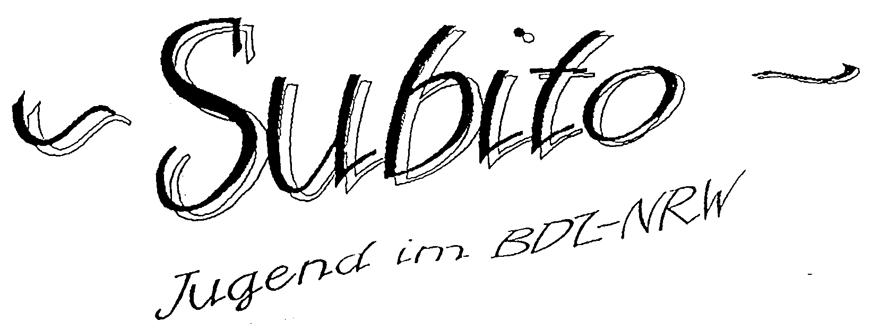

Juni 2003

Hallo liebe Leser

Am Anfang dieses Subitos steht erst mal eine Wiederholung. Das ist ja grundsätzlich nichts besonderes an dieser Stelle, allerdings möchte ich diesmal doch um verschärfte Aufmerksamkeit bitten, weil es nämlich wichtig ist. Es geht hier immer noch um die Landesjugendversammlung, bei der die Jugendvertreter der Orchester bitte zahlreich erscheinen mögen. Daher also jetzt noch einmal die

Einladung zur
Landesjugendversammlung der JBDZ-NRW
am 19.07.2003 um 16 Uhr
in der Hochschule für Musik Wuppertal,
Friedrich-Ebert-Str. 141

Tagesordnung:

1. Begrüßung und Feststellung der Beschlußfähigkeit
2. Bericht der Landesjugendleitung
3. Kassenbericht
4. Wahl der Landesjugendleitung
5. Zukünftige Aktionen:
- Landesmusikfest 2004 in Rheine
- Workshops
- sonstiges
6. Verschiedenes

Um immer am Puls der Zeit zu bleiben scheut die JBDZ und der Subito ja bekanntlich weder Kosten noch Mühen und so waren Melanie und ich gerade noch rechtzeitig für diese Ausgabe auf der Eröffnung der YOU am 29. Mai in Essen. Dies ist nach eigenem Bekunden Europas größte Jugendmesse für Outfit, Sport und Lifestyle.
Nun fand ich für mich den Bereich Outfit nicht so interessant, weil ich mir nicht mal eben von einem Spezialisten die Haare mit ungefähr 2 Flaschen Haarspray stylen lassen wollte. Aber nun gut, wer’s mag...
Beim Sport war unter dem Titel „Word of Sports“ die Sportjugend NRW angetreten, wobei Stände von Basketball über Tennis und Judo bis zu Schach vertreten waren. Außerdem gab es noch große Aufbauten wie ein Wasserbassin für Kanufahrer, Sandplätze für Beachvolleyball und sogar Ski- und Snowboardpisten mit echtem Schnee.
Und natürlich gab es auch eine Menge Musik auf der YOU, angefangen von Auftritten aktueller Stars auf den großen Bühnen von Funk- und Fernsehen über HipHop- und Dance-Performances von Jugendlichen am Stand der LAG NRW bis hin zu DJ School und – Test Area, sowie die Einslive-Ausstellung mit dem Saftglas von Britney Spears und anderen Dingen...
Alles in allem also ein Haufen interessanter Sachen, wobei ich hier wirklich nicht alles erschöpfend abhandeln kann, da müßtet schon selbst hinfahren...

Aber natürlich können wir auch selbst was veranstalten bzw. uns daran beteiligen und deshalb möchte ich noch mal auf diese Termine hinweisen:

Klezmer-Workshop mit Markus Grau
am 19. Juli 2003 in der Musikhochschule Wuppertal

Landesjugendversammlung am 19. Juli 2003
in der Musikhochschule Wuppertal am 19. Juli 2003

Pop-Workshop am 11. Und 12. Oktober 2003
in der Musikschule Gladbeck

Sowie in den Sommerferien die Kurse:

Musik, Musical und Begegnung
in Herongen vom 02.08. bis zum 09.08.

Musikfreizeit mit dem B-Jugendzupforchester NRW
in Heek von 31.08. bis zum 07.09.

Schönen Monat noch,

Euer
Peter

Impressum
Herausgeber: Jugend im BDZ-NRW Redaktion: Peter Johnen
Redaktionsanschrift: Grünewalder Berg 19 42105 Wuppertal
Tel: 0202/440006 peter.johnen@wtal.de

